Министерство труда и социального развития
Новосибирской области

Управление занятости населения

ТРУДОВЫЕ РЕСУРСЫ
МУНИЦИПАЛЬНЫХ РАЙОНОВ
И ГОРОДСКИХ ОКРУГОВ
НОВОСИБИРСКОЙ ОБЛАСТИ
В 2019 ГОДУ

Аналитический доклад

Новосибирск 2020
Аналитический доклад подготовлен на основе балансов трудовых ресурсов муниципальных районов и городских округов Новосибирской области с использованием данных территориального органа Федеральной службы государственной статистики по Новосибирской области, управления по вопросам миграции ГУ МВД России по Новосибирской области, отделения Пенсионного фонда Российской Федерации по Новосибирской области, Военного комиссариата Новосибирской области, Главного управления Федеральной службы исполнения наказаний по Новосибирской области, Новосибирского регионального отделения Фонда социального страхования Российской Федерации, Управления Федеральной налоговой службы по Новосибирской области и других официальных источников.
Данные, представленные органами местного самоуправления Новосибирской области, на основе которых подготовлен настоящий аналитический доклад, являются единственным источником информации о состоянии, распределении и развитии трудовых ресурсов муниципальных районов и городских округов Новосибирской области. Показатели сводного баланса трудовых ресурсов Новосибирской области, сформированные суммированием данных территориальных балансов трудовых ресурсов, рассматриваются в аналитическом докладе в качестве предварительной оценки баланса трудовых ресурсов Новосибирской области.
Аналитический доклад является инструментом комплексного изучения процессов формирования, распределения и динамики изменения трудовых ресурсов, а также структурных пропорций занятого населения по видам экономической деятельности и формам собственности муниципальных районов и городских округов Новосибирской области.
При использовании данных, содержащихся в аналитическом докладе, ссылка на министерство труда и социального развития Новосибирской области обязательна!

ФОРМИРОВАНИЕ ТРУДОВЫХ РЕСУРСОВ МУНИЦИПАЛЬНЫХ РАЙОНОВ

И ГОРОДСКИХ ОКРУГОВ НОВОСИБИРСКОЙ ОБЛАСТИ

Одним из главных факторов устойчивого социально-экономического развития Новосибирской области является формирование и эффективное использование трудовых ресурсов. На формирование трудовых ресурсов области оказывают влияние возрастная структура населения, происходящие демографические и миграционные процессы.

Демографические процессы
По состоянию на 1 января 2020 года численность населения Новосибирской области составила 2798,2 тыс. человек, что на 4,8 тыс. человек (на 0,2%) больше численности на начало 2019 года (справочно: за 2018 г. численность населения увеличилась на 4,5 тыс. человек, или на 0,2%) (диаграмма 1).

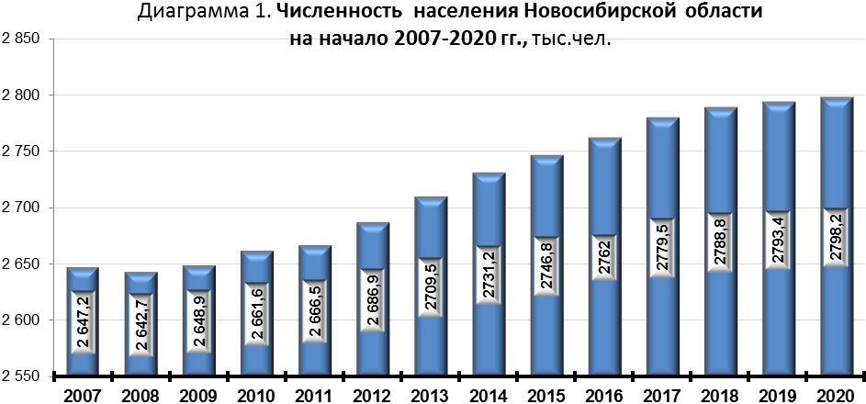

Рост числа жителей в 2019 году, как и в 2017-2018 годах, произошел только за счет миграционного прироста (10,4 тыс. человек), который компенсировал естественную убыль (5,6 тыс. человек) (диаграмма 2).

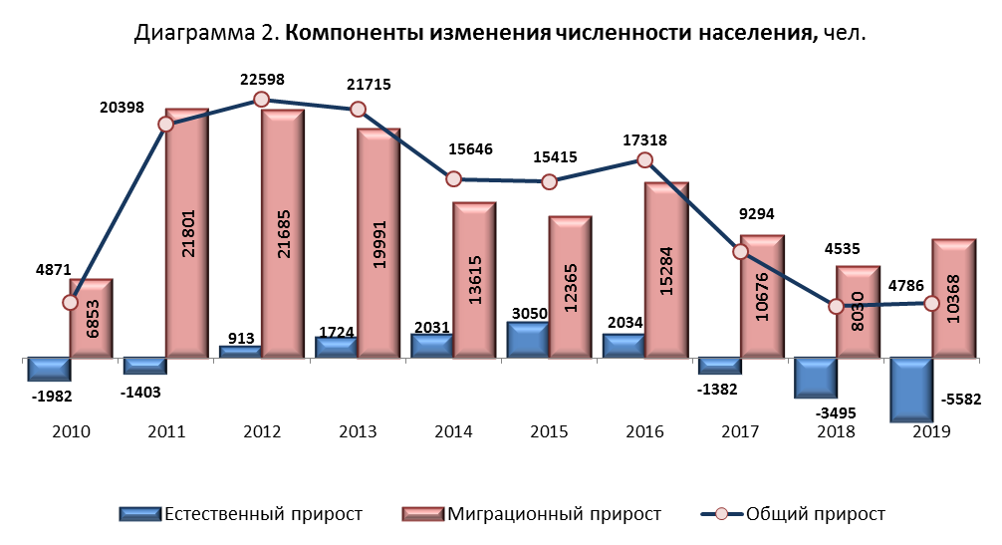

Основная часть населения Новосибирской области проживает в городской местности – 2216,4 тыс. человек (79,2%). За 2019 год число городских жителей увеличилось на 6,2 тыс. человек, или на 0,3%. Естественная убыль в городской местности возросла с 1,2 тыс. человек до 3 тыс. человек. Однако миграционный прирост увеличился на 30,7% и составил 9,2 тыс. человек. Удельный вес городских жителей области выше, чем в целом по России (74,7%) и в Сибирском федеральном округе (74,3%).
На долю жителей города Новосибирска приходится 73,3% всего городского населения. По сравнению с 2018 годом численность жителей города Новосибирска выросла на 7,6 тыс. человек (или на 0,5%) и составила 1625,6 тыс. человек.
Численность сельского населения области за 2019 год уменьшилась на 1,4 тыс. человек, или на 0,2% и составила 581,8 тыс. человек. Снижение числа сельских жителей произошло за счет естественной убыли (2616 человек), установившейся в сельской местности с 1993 года. Миграционный прирост в сельской местности, наблюдавшийся с 2017 года, в 2019 году увеличился по сравнению с 2018 годом на 18,5% и составил 1217 человек.
Среди муниципальных образований области рост общей численности населения отмечен в городе Новосибирске (0,5%), городе Оби (0,5%), рабочем поселке Кольцово (0,2%), городе Бердске (0,1%), а также в Новосибирском (4,1%), Ордынском (0,5%), Маслянинском (0,2%) районах.
Наибольшее снижение общей численности населения сложилось в Каргатском и Баганском (по 2,3%), Кочковском (2,1%), Северном (1,8%), Болотнинском, Убинском, Черепановском и Чулымском (по 1,7%), Здвинском и Чановском (по 1,6%) муниципальных районах (приложение 2).
Новосибирская область по миграционному приросту сохраняет лидирующие позиции среди регионов Сибирского федерального округа.
Произошло снижение общего объема миграции населения на 20,2 тыс. человек, или на 11,6% (за 2018 год – на 11,8 тыс. человек, или на 7,3%). Число прибывших снизилось на 8,9 тыс. человек (на 9,8%), выбывших – на 11,3 тыс. человек (на 13,6%).
Положительное сальдо миграции в области обеспечивалось за счет международного (69,8%) и внутрироссийского (30,2%) обмена.
За счет сокращения числа выбывших – на 2,7 тыс. человек (на 8,5%) в 2019 году сальдо миграции населения в область из регионов России увеличилось на 0,4 тыс. человек (на 12,7%).
С регионами, входящими в Сибирский федеральный округ, в 2019 году сложилось положительное сальдо миграции от 82 человек с республикой Хакасия до 1,9 тыс. человек с Кемеровской областью. Исключение составили республики Алтай (-108 чел.) и Тыва (-119 чел.).
Миграционный прирост за счет международной миграции вырос в 1,4 раза (на 2 тыс. человек). Число прибывших сократилось на 3,8 тыс. человек (на 17,7%), выбывших – сократилось на 5,8 тыс. человек (на 35,8%). При обмене населением со странами СНГ прирост вырос в 1,3 раза (на 1,6 тыс. человек). Прибывшие из стран ближнего зарубежья уменьшились на 3,6 тыс. человек (в 1,2 раза), выбывшие – на 5,2 тыс. человек (в 1,4 раза). Число прибывших из всех стран СНГ сократилось, кроме Киргизии; число выбывших из всех стран, кроме Туркмении, снизилось.
Число прибывших из стран дальнего зарубежья сократилось в 1,3 раза (на 0,2 тыс. человек), выбывших – в 1,9 раза (на 0,6 тыс. человек).
Среди всех иммигрантов около 96,8% составили жители стран-участников СНГ, 89% из них – выходцы из Казахстана (52%) и Средней Азии (37%). Среди прибывших из других стран 28,2% составили граждане из Китая, 15,9% – из Германии, 11,8% – из Вьетнама, 10% – Грузии.
Основными странами эмиграции граждан России из Новосибирской области в дальнее зарубежье являются Германия, США, Израиль.
Коэффициент миграционного прироста увеличился с 28,8 человек на 10 тыс. населения в 2018 году до 37,1 промилле в 2019 году (в 1,3 раза).
В миграционные потоки наиболее вовлечены граждане трудоспособного возраста, на долю которых в 2019 году пришлось 70% всех мигрантов. Доля численности прибывших в трудоспособном возрасте в общей численности прибывших снизилась на 2,2 п.п., а доля численности убывших в трудоспособном возрасте в общей численности убывших снизилась на 1,8 п.п. (диаграмма 3).
Существенное влияние на формирование миграционных процессов и улучшение возрастной структуры населения области оказывает реализация государственной программы Новосибирской области «Оказание содействия добровольному переселению в Новосибирскую область соотечественников, проживающих за рубежом» (далее – государственная программа).
В 2019 году в Новосибирскую область прибыло 8741 соотечественник. Более 70% - это трудоспособные граждане, 26% - дети школьного и дошкольного возраста.
Новосибирская область по числу принятых соотечественников является лидером в Сибирском федеральном округе и занимает 2-е место среди субъектов Российской Федерации.
Всего за время реализации государственной программы, начиная с 2008 года, в Новосибирскую область на постоянное место жительства прибыло 54 тыс. соотечественников.
География вселения соотечественников представлена всеми муниципальными образованиями Новосибирской области, однако чаще всего соотечественники выбирают для проживания города Новосибирск и Бердск, а также Новосибирский и Искитимский районы.
В 2019 году численность трудоспособного населения области увеличилась за счет миграции на 6407 человек, что составляет 61,8% общего миграционного прироста, из которых 1534 человека (в 2018 году – 1973 человека), или 24% составляют лица с высшим образованием и 2240 человек (в 2018 году – 1257 человек), или 35% со средним профессиональным образованием.
В области продолжается процесс естественной убыли населения, начавшийся в 2017 году. По итогам 2019 года естественная убыль населения увеличилась в 1,6 раза и составила 5,6 тыс. человек. Естественная убыль населения сформировалась как в городской (2,9 тыс. человек), так и в сельской местности (2,6 тыс. человек).
За 2019 год число родившихся детей уменьшилось на 2,7 тыс. человек, или на 8,1% и составило 30,0 тыс. человек. Показатель уровня рождаемости составил 10,7 родившихся на 1000 человек населения (далее - промилле, ‰), что на 1‰ ниже уровня 2018 года.
Среди городских округов и муниципальных районов области в 2018 году самый высокий показатель рождаемости зафиксирован в Маслянинском (12,2‰), Кыштовском и Каргатском районах (по 12,1‰) (приложение 3), наименьший – в Чистоозерном районе (7,7‰). В городе Новосибирске коэффициент рождаемости сократился на 8,3% и составил 11‰, в городе Искитиме – на 13,6% (10,2‰), в р.п. Кольцово – на 14,3% (9,6‰) .
Общий показатель смертности в 2019 году составил 12,7 человек на 1000 населения, снизившись за год на 0,3%. Абсолютные потери населения составили 35,6 тыс. человек, снизившись за год на 563 человека, или на 1,6%.
В 2018 году в Каргатском районе по-прежнему наблюдался высокий уровень смертности - 21,6‰ (в 2018 – 21,5). Самый низкий показатель смертности - в р.п. Кольцово (6,6‰). По сравнению с 2018 годом показатель смертности в р.п. Кольцово снизился на 1,2 промилле. В городе Новосибирске, городе Оби коэффициент смертности снизился за год на 0,3 ‰, в городе Искитиме снизился на 0,2‰.
Коэффициент естественной убыли сложился в размере 2‰ (в 2018 году – 1,3‰).
В 2019 году естественный прирост населения наблюдался только лишь в р.п. Кольцово. Во всех остальных муниципальных районах число умерших превысило число родившихся, т.е. сложилась естественная убыль населения.

Возрастная структура населения

Численность наиболее экономически активной части населения – населения в трудоспособном возрасте является определяющим показателем для оценки обеспеченности региона трудовыми ресурсами. Численность населения в трудоспособном возрасте на начало 2020 года по сравнению с началом 2019 года по расчетным данным снизилась на 0,6% и составила 1547,2 тыс. человек (диаграмма 5), что обусловлено демографическими процессами.
За счет смены поколений, в результате превышения численности граждан, вышедших из рабочего возраста, над численностью вступивших в него, область потеряла 8 тыс. человек трудоспособного населения (в 2018 году - 11,7 тыс. человек), в том числе городского населения – 6,1 тыс. человек, сельского – 1,9 тыс. человек. По сравнению с 2018 годом потери в целом по области сократились на 31,5%.
Негативное влияние на формирование трудовых ресурсов области оказывает высокая преждевременная смертность. В 2019 году смертность населения в трудоспособном возрасте составила 7,7 тыс. человек, 21,7% всех умерших (в 2018 году – 8,1 тыс. человек, 22,5% всех умерших). Удельный вес трудоспособного населения в общей численности населения снизился за 2019 год на 0,4 процентных пункта и составил на 1 января 2020 года 55,3%.

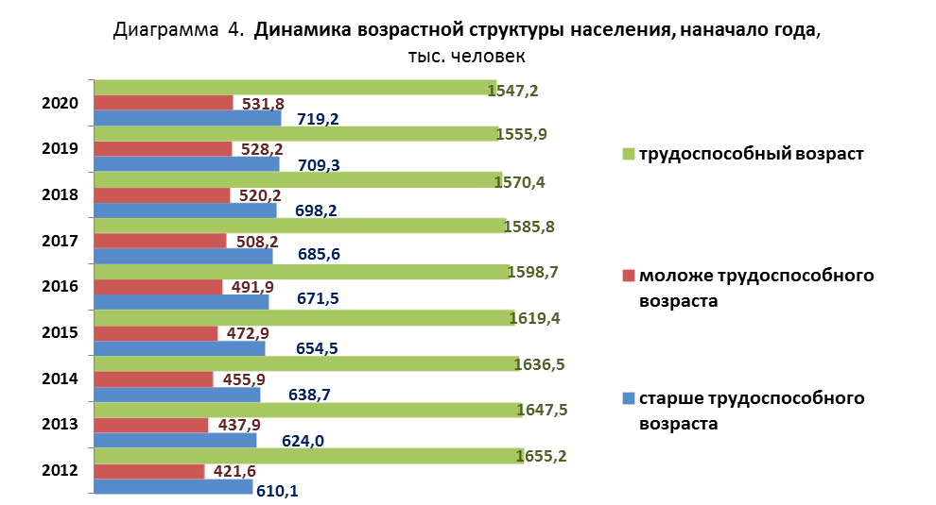

Тенденция сокращения трудоспособного населения сопровождалась увеличением количества граждан моложе трудоспособного возраста и лиц старше трудоспособного возраста, что привело к увеличению демографической нагрузки на граждан трудоспособного возраста.
На 1 января 2020 года доля населения трудоспособного возраста в общей численности населения снизилась во всех муниципальных районах и городских округах и варьирует от 46% в Каргатском районе до 57,7% в городе Новосибирске. Доля трудоспособного населения сложилась выше среднеобластной величины в городе Новосибирске 57,7%) и Новосибирском районе (55,9%) (диаграмма 6).

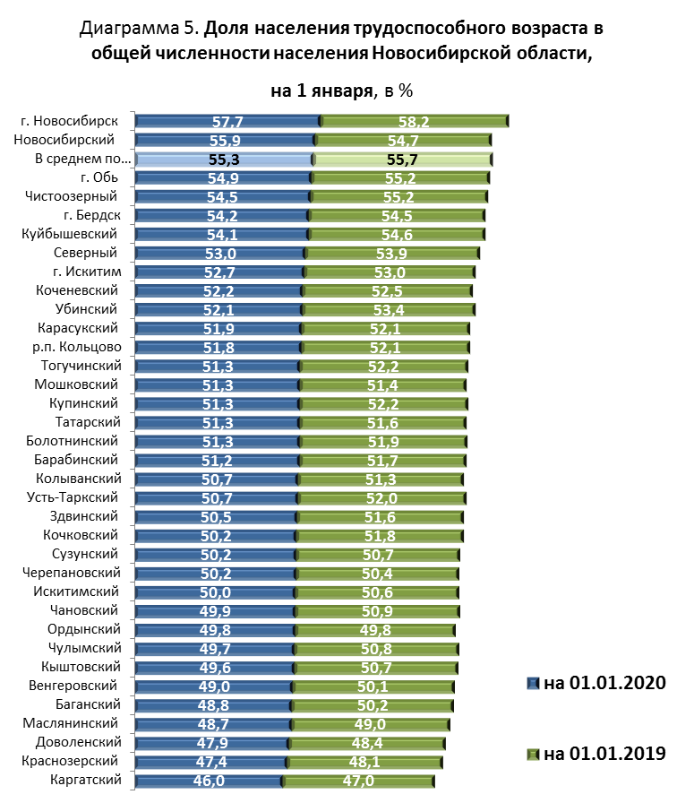

Для Новосибирской области характерен процесс демографического «старения» населения. Каждый четвёртый житель области – старше трудоспособного возраста.
По оценке, за 2019 год численность пожилых людей увеличилась на 9,9 тыс. человек и составила 719,1 тыс. человек, что привело к увеличению их доли в общей численности населения на 0,3 п.п., и на 1 января 2020 года она составила 25,7%.
Доля населения в возрасте 0-15 лет в общей численности населения на 1 января 2020 года увеличилась на 0,1 п.п. и составила 19%. Численность детей и подростков до 16 лет меньше, чем граждан старше трудоспособного возраста, на 187,4 тыс. человек, или на 26%. Доля населения пожилого возраста превышает долю населения моложе трудоспособного возраста на 6,7 процентных пункта.
В 2019 году численность трудоспособного населения в трудоспособном возрасте снизилась на 0,6%. На 1 января 2020 года она составила 1521,3 тыс. человек.
За 2019 год численность инвалидов трудоспособного возраста и пенсионеров-льготников увеличилась на 1,2 тыс. человек (на 2,2%) и составила 56,6 тыс. человек.

На формирование численности трудоспособного населения в трудоспособном возрасте в 2019 году оказало влияние увеличение численности неработающих инвалидов в трудоспособном возрасте на 42 человека (или на 0,3%) и численности наработающих пенсионеров в трудоспособном возрасте, получающих пенсии по старости на льготных условиях на 20 человек (или на 0,2%).

Численность трудоспособного населения в трудоспособном возрасте муниципальных районов и городских округов приведена в приложении 1.

Работающие пенсионеры и подростки

Помимо половозрастной структуры на численность трудовых ресурсов оказывает влияние численность работающих пенсионеров и подростков.
В 2019 году, по оценке, наблюдалось снижение численности населения в возрасте 14-15 лет. Численность населения этой возрастной группы снизилась на 0,8% (на 461 человека) и составила 54,6 тыс. человек, что составляет 1,95% в общей численности населения (в 2018 году -1,97%) (диаграмма 7).
Согласно сводному балансу трудовых ресурсов, на 01.01.2020 года на предприятиях области осуществляли трудовую деятельность 1821 подросток (на 01.01.2019 – 1662 человека).

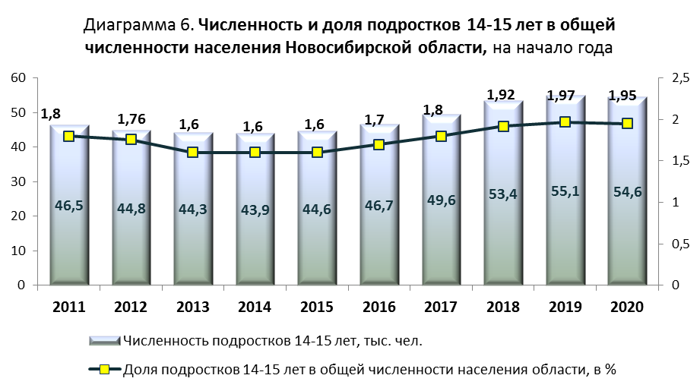

Восполнение трудовых ресурсов частично происходит за счет граждан, находящихся за пределами трудоспособного возраста, занятых в экономике.
По данным администраций муниципальных районов и городских округов, за 2019 год численность работающих пенсионеров снизилась на 9,4 тыс. человек (на 6,8%) и составила на 1 января 2020 года 128,3 тыс. человек. Их удельный вес в численности трудовых ресурсов снизился с 8% в 2018 году до 7,5% в 2019 году.

Внешняя трудовая миграция
В соответствии с действующим законодательством иностранные граждане могут осуществлять трудовую деятельность на основании разрешения на работу, патента либо по иным основаниям, исключающим получение указанных разрешительных документов.
В 2019 году 4222 работодателя, ведущих хозяйственную деятельность на территории Новосибирской области, привлекали к трудовой деятельности иностранных работников.
С целью трудоустройства иностранным гражданам выдано 35,5 тысяч разрешительных документов, что на 1,1% меньше чем в 2018 году. Для осуществления трудовой деятельности иностранным гражданам, прибывшим в Российскую Федерацию в безвизовом порядке, выдано 33997 патентов. Из общего количества выданных патентов 56,5% оформлены для работы у физических лиц и 43,5% – для работы у юридических лиц или индивидуальных предпринимателей. С целью привлечения к трудовой деятельности граждан из визовых стран работодателями получено 1465 разрешений на работу.
Основными «поставщиками» иностранной рабочей силы из стран ближнего зарубежья, без учета стран-участниц Евразийского экономического союза, по-прежнему являются Узбекистан (59,6% от числа получивших патенты), Таджикистан (37,3%) и Азербайджан (2,5%). Из 31 визовой страны, граждане которых в 2019 году осуществляли трудовую деятельность, лидирующие позиции имеют Китай (88,3% от числа выданных разрешений на работу), Индии (2,1%) и Таиланда (2,0%).
Фактически за 2019 год работодателями заключены 48,6 тыс. трудовых (гражданско-правовых) договоров с иностранными гражданами, из которых 48,8% - без разрешительных документов, 48,5% - на основании патента и 2,7% - на основании разрешений на работу.
Приоритетными сферами использования иностранной рабочей силы в прошедшем году традиционно являлись: деятельность административная и сопутствующие дополнительные услуги (клининговые услуги) (13,3% от общего числа предоставленных уведомлений), строительство (11,2%), обрабатывающие производства (10,2%), торговля оптовая и розничная, ремонт автотранспортных средств и мотоциклов (9,7%), транспортировка и хранение (5,5%).
Наибольшим спросом у работодателей и заказчиков работ (услуг) пользовались иностранные работники по следующим профессиям: подсобный рабочий (35,4% от предоставивших уведомления), грузчик (7,7%), уборщик производственных и служебных помещений (5,4%), повар (5,2%), дворник (3%).
На 01.01.2020 года в организациях области трудились 55,4 тыс. иностранных работников, что на 27,5% больше, чем на начало 2019 года.
Преимущественное большинство иностранных работников находится на территории города Новосибирска – 86% от общего числа трудовых мигрантов, а также на территориях, находящихся в непосредственной близости к областному центру: Новосибирский район (2,5%), город Бердск (1,7%), город Искитим (1,6%), Искитимский район (1%), Коченевский район (0,9%).

Трудовые ресурсы

Демографические тенденции, связанные с уменьшением численности населения в трудоспособном возрасте и работающих лиц старше трудоспособного возраста повлекли за собой снижение численности трудовых ресурсов Новосибирской области в 2019 году.
Численность трудовых ресурсов на начало 2020 года составила 1706,9 тыс. человек. По сравнению с данными на начало 2019 года снижение составило 6,5 тыс. человек (0,4%). Наибольшее снижение численности трудовых ресурсов наблюдалось в городе Новосибирске (2,8 тыс. человек), в Искитимском районе (672 человека), городе Искитиме (602 человека), в Барабинском районе (590 человек), в Чулымском районе (555 человек). Рост численности трудовых ресурсов наблюдался в Новосибирском районе (на 4,3 тыс. человек), в Ордынском районе (на 387 человек), в рабочем поселке Кольцово (на 248 человек), городе Оби (на 108 человек), в Маслянинском районе (на 97 человек) и в Карасукском районе (на 54 человека).
Доля трудовых ресурсов в общей численности населения области по сравнению с предыдущим годом снизилась на 0,3 процентных пункта и составила на 1 января 2020 года 61%.

Таблица 1
Формирование трудовых ресурсов Новосибирской области
по данным балансов трудовых ресурсов муниципальных районов и городских округов Новосибирской области

Наименование показателя | На 1 января 2019 года |  | На 1 января 2020 года |  | Изменение за год
Наименование показателя | тыс. чел. | % | тыс. чел. | % | тыс. чел. | %
Трудовые ресурсы,  в том числе: | 1713,4 | 100 | 1706,9 | 100 | -6,5 | 99,6
- трудоспособное население трудоспособного возраста | 1530,4 | 89,3 | 1521,3 | 89,1 | -9,2 | 99,4
- работающие пенсионеры и подростки | 139,5 | 8,1 | 130,2 | 7,6 | -9,3 | 93,3
- иностранные трудовые мигранты | 43,5 | 2,6 | 55,4 | 3,3 | +11,9 | 127,5

Наиболее обеспеченными трудовыми ресурсами являются город Новосибирск (65,1%), Новосибирский район (60,7%), город Бердск (59,9%), рабочий поселок Кольцово (59,8%), город Обь (58,7%), Чистоозерный район (56,9%), город Искитим и Куйбышевский район (по 56,8%). Наименее всего трудовыми ресурсами, как и в 2018 году, обеспечены Краснозерский (48,6%), Доволенский (48,8%), Каргатский районы (49%) (диаграмма 8).
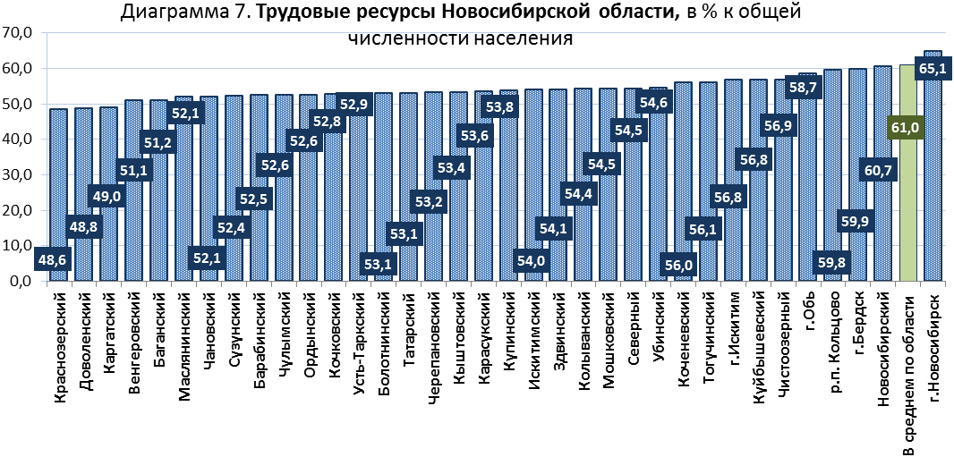

Трудоспособное население в трудоспособном возрасте составляет наибольшую часть трудовых ресурсов – 89,1%. Самая высокая доля данной категории населения в Северном (94,6%), Краснозерском и Карасукском районах (по 94,5%), Болотнинском и Татарском районах (по 94,1%). Самая низкая доля сложилась в рабочем поселке Кольцово (85,4%), в городе Новосибирске (87,6%), городе Бердске (88,8%), Новосибирском районе (90,3%) (таблица 2).
В общей численности трудовых ресурсов самая низкая доля работающих пенсионеров и подростков в Северном районе (4,4%), Карасукском и Краснозерском районах (по 4,9%), Болотнинском и Татарском районах (по 5,4%). Самая высокая доля этой категории населения в рабочем поселке Кольцово (10,4%), городе Бердске (9,7%), в Новосибирском районе (8,1%), в Каргатском районе и городе Новосибирске (по 8%).
Иностранные граждане, осуществляющие трудовую деятельность, в основном сосредоточены в городе Новосибирске (4,5% от общей численности трудовых ресурсов), рабочем поселке Кольцово (4,2%), в Маслянинском районе (2,8%), городе Искитиме (2,7%).
Таблица 2
Категории населения, составляющие трудовые ресурсы Новосибирской области, на 1 января 2020 года,
в % к общей численности трудовых ресурсов
(ранжирование муниципальных районов и городских округов в порядке убывания по категориям)

Наименование  муниципального  района (городского округа) | Трудоспособное население  в трудоспособном возрасте | Наименование  муниципального  района (городского округа) | Пенсионеры и подростки, занятые в экономике | Наименование  муниципального  района  (городского округа) | Иностранные работники
Северный | 94,6 | р.п. Кольцово | 10,4 | г.Новосибирск | 4,5
Краснозерский | 94,5 | г.Бердск | 9,7 | р.п. Кольцово | 4,2
Карасукский | 94,5 | Новосибирский | 8,1 | Маслянинский | 2,8
Болотнинский | 94,1 | Каргатский | 8,0 | г.Искитим | 2,7
Татарский | 94,1 | г.Новосибирск | 8,0 | Ордынский | 2,1
Доволенский | 93,8 | Здвинский | 7,7 | Коченевский | 2,0
Усть-Таркский | 93,5 | Искитимский | 7,6 | Колыванский | 1,9
Убинский | 93,4 | Тогучинский | 7,4 | Искитимский | 1,7
Баганский | 93,4 | Купинский | 7,3 | Черепановский | 1,7
Барабинский | 93,4 | Чулымский | 7,0 | Новосибирский | 1,6
Кочковский | 93,4 | Мошковский | 7,0 | г.Бердск | 1,5
Венгеровский | 93,4 | г.Обь | 6,9 | Здвинский | 1,3
Чистоозерный | 93,4 | Колыванский | 6,9 | г.Обь | 1,3
Куйбышевский | 93,2 | Кыштовский | 6,9 | Северный | 1,0
Кыштовский | 93,1 | г.Искитим | 6,8 | Мошковский | 1,0
Чановский | 93,1 | Сузунский | 6,6 | Тогучинский | 1,0
Сузунский | 93,1 | Куйбышевский | 6,6 | Каргатский | 0,9
Чулымский | 92,2 | Чистоозерный | 6,6 | Чулымский | 0,7
Купинский | 92,2 | Коченевский | 6,5 | Баганский | 0,7
Черепановский | 92,1 | Маслянинский | 6,4 | Венгеровский | 0,6
Ордынский | 92,1 | Усть-Таркский | 6,4 | Чановский | 0,6
Мошковский | 92,0 | Убинский | 6,4 | Карасукский | 0,6
г.Обь | 91,8 | Чановский | 6,3 | Доволенский | 0,6
Тогучинский | 91,6 | Кочковский | 6,3 | Краснозерский | 0,5
Коченевский | 91,5 | Черепановский | 6,2 | Татарский | 0,5
Колыванский | 91,2 | Барабинский | 6,2 | Болотнинский | 0,5
Каргатский | 91,1 | Венгеровский | 6,0 | Купинский | 0,5
Здвинский | 91,0 | Баганский | 5,9 | Барабинский | 0,4
Маслянинский | 90,8 | Ордынский | 5,9 | Кочковский | 0,3
Искитимский | 90,7 | Доволенский | 5,6 | Сузунский | 0,3
г.Искитим | 90,5 | Болотнинский | 5,4 | Убинский | 0,2
Новосибирский | 90,3 | Татарский | 5,4 | Куйбышевский | 0,1
г.Бердск | 88,8 | Краснозерский | 4,9 | Усть-Таркский | 0,1
г.Новосибирск | 87,6 | Карасукский | 4,9 | Чистоозерный | 0,1
р.п. Кольцово | 85,4 | Северный | 4,4 | Кыштовский | 0,0

РАСПРЕДЕЛЕНИЕ ТРУДОВЫХ РЕСУРСОВ МУНИЦИПАЛЬНЫХ РАЙОНОВ
И ГОРОДСКИХ ОКРУГОВ НОВОСИБИРСКОЙ ОБЛАСТИ

В 2019 году по уровню участия в рабочей силе Новосибирская область с показателем 62,3% занимала третье место среди регионов Сибирского федерального округа после Омской области (63,6%) и Красноярского края (63,4%).
Уровень занятости населения в Новосибирской области в среднем за 2019 год составил 58,5% (в среднем по СФО – 57,5%), доля неработающих граждан по результатам выборочного обследования населения – 6,1% (в среднем по СФО – 5,9%). Уровень официальной безработицы снизился по сравнению с 2018 годом на 0,1 процентный пункт и на конец 2019 года составил 0,9% (по СФО – 1,2%, по РФ – 0,9). Это самый низкий показатель среди регионов Сибирского федерального округа после Красноярского края.
Согласно сводному балансу трудовых ресурсов, на начало 2020 года численность занятых в экономике Новосибирской области увеличилась по сравнению с началом 2019 года незначительно (на 0,1%) и составила 1344,7 тыс. человек. Доля занятых в экономике в общей численности трудовых ресурсов области увеличилась с 78,4% до 78,8%.
В 2019 году численность занятого населения выросла в четырех городских округах и четырех муниципальных районах: в городе Новосибирске - на 6,5 тыс. человек (на 0,7%), Новосибирском районе - на 1,5 тыс. человек (на 3,8%), рабочем поселке Кольцово - на 580 человек (на 7,3%), городе Бердске - на 233 человека (на 0,5%), городе Оби – на 10 человек (на 0,1%), Маслянинском районе – на 90 человек (на 1,1%), Тогучинском районе – на 89 человек (на 0,4%), Мошковском районе – на 42 человека (на 0,3%).
Доля занятых в экономике в общей численности трудовых ресурсов выросла в 14 муниципальных районах и городских округах (в 2018 году – в 9).
Наибольшая доля занятого в экономике населения в трудовых ресурсах, как и в 2018 году, сложилась в Искитимском районе (90,9%), городе Новосибирске (84,1%), городе Искитиме (83,6%), Татарском районе (83,1%).
В связи с самой высокой по области долей маятниковой миграции (26,1% в общей численности трудовых ресурсов), в Новосибирском районе самая низкая доля занятых в экономике трудовых ресурсов - 48,5% (диаграмма 9).

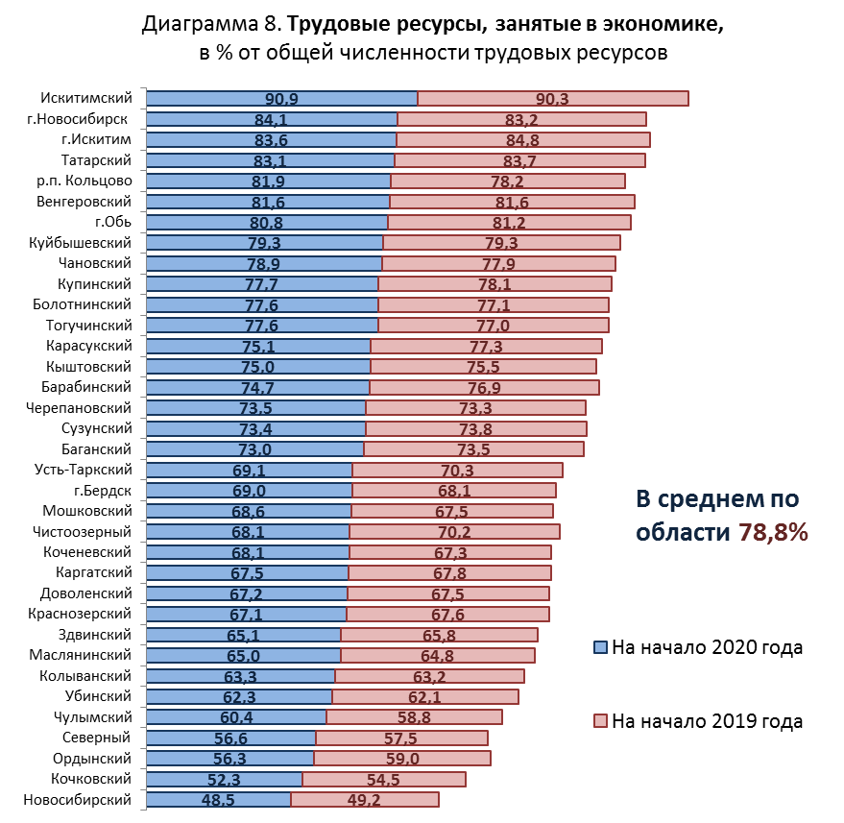
Согласно сводному балансу трудовых ресурсов, на 1 января 2020 года распределение занятого населения по видам экономической деятельности отражено в диаграмме 10.
Самая высокая доля занятых в экономике приходится на сферу оптовой и розничной торговли – 20,6%. В обрабатывающих производствах занято – 13,3%, в сфере транспортировки и хранения – 8%, в образовании – 7,8%, в строительстве – 6,8%.
Самая низкая доля занятых в организациях, осуществляющих деятельность в сферах по добыче полезных ископаемых – 0,5%, водоснабжения и водоотведения – 0,8%.
Структура занятых в экономике изменилась в сторону увеличения удельного веса занятых в сферах обрабатывающих производств (с 13,1% до 13,3%), транспортировки и хранения (с 7,8% до 8%), административной деятельности и сопутствующих дополнительных услуг (с 2,5% до 2,9%), предоставления прочих видов услуг (с 1,7% до 1,8%), профессиональной, научной и технической деятельности (с 4,4% до 4,5%).
Снизился удельный вес занятых в сельском, лесном хозяйстве, охоте, рыболовстве и рыбоводстве (с 3,4% до 3,2%), оптовой и розничной торговли (с 21% до 20,6%), в строительства (с 6,9% до 6,8%), в организациях, осуществляющих деятельность по обеспечению электрической энергией, газом и паром (с 2,1% до 2%), по водоснабжению и водоотведению (с 0,9% до 0,8%), гостиниц и предприятий общественного питания (с 1,7% до 1,6%).
Доля занятых по остальным видам экономической деятельности сохранилась на уровне 2018 года.

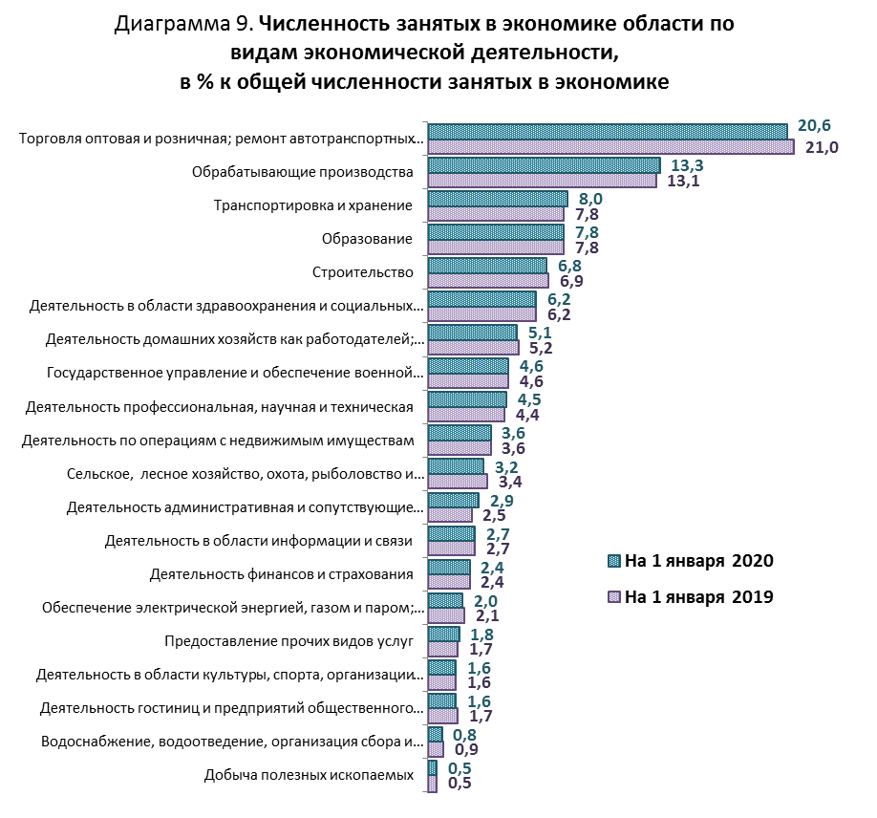

Трудовые ресурсы Новосибирской области наиболее востребованы в организациях преимущественно частной формы собственности. На частных предприятиях работают 40,3% занятого населения области (диаграмма 11). За 2019 год этот показатель увеличился на 1,1 п.п.

Доля работников организаций, финансируемых из бюджетов всех уровней, наоборот, сократилась на 0,2 п.п.
Численность работников организаций в 2019 году увеличилась на 14,3 тыс. человек и составила 74% в общей численности занятого населения. Доля граждан, занятых в крестьянских фермерских хозяйствах, домашнем хозяйстве производством товаров и оказанием услуг для собственного потребления и реализации, индивидуальным трудом и по найму у отдельных граждан составила 26%.
В 2019 году самая высокая доля самозанятого населения в общей численности занятых в экономике сложилась в Коченевском районе – 47,3%, в Колыванском районе - 46,8%, в Мошковском районе - 46,3%, в Черепановском районе – 43,3%, Венгеровском районе - 42,7%, Болотнинском – 42,4% (диаграмма 12).
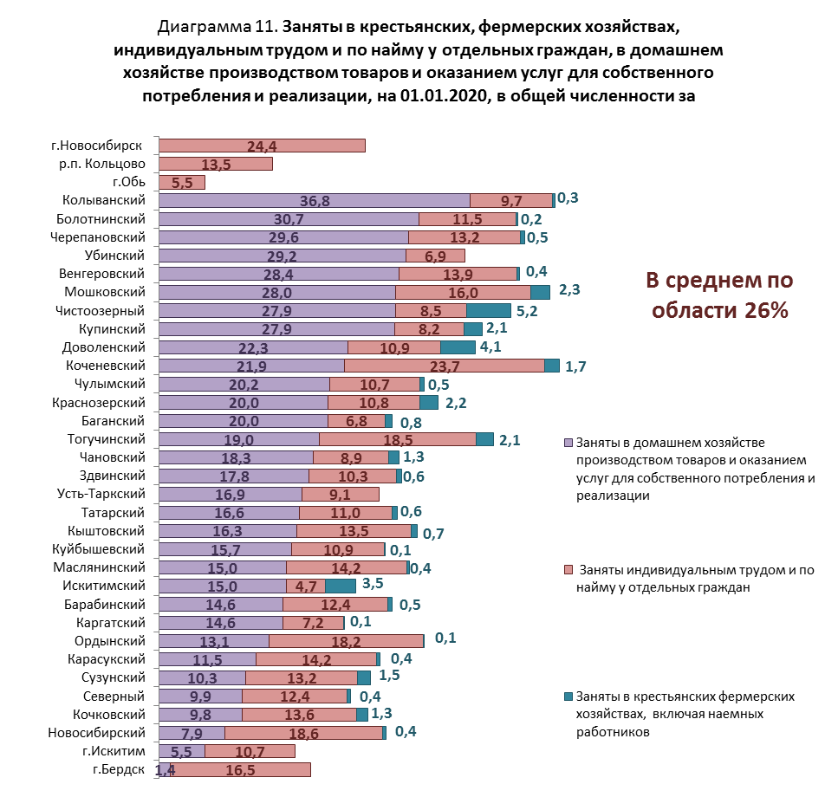

Среднесписочная численность работников крупных, средних и малых предприятий и организаций (с учетом микропредприятий), по данным Новосибирскстата, за январь-декабрь 2019 год снизилась на 2,7% и составила 906,2 тыс. человек. Соответственно, доля среднесписочной численности работников организаций и предприятий в общей численности занятых в экономике снизилась с 69,3% в 2018 году до 67,4% в 2019 году (диаграмма 13).
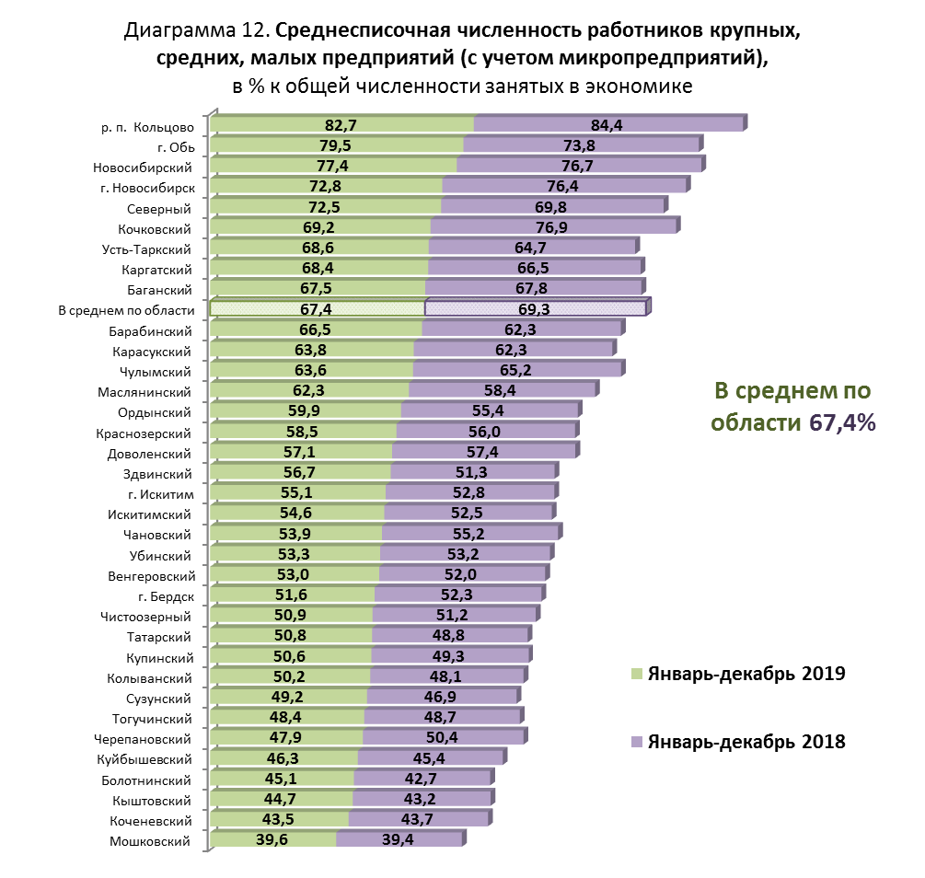

По итогам 2019 года в шести районах и трех городских округах доля среднесписочной численности работников организаций и предприятий в общей численности занятых в экономике сложилась выше среднеобластной величины: р.п. Кольцово (82,7%), городе Оби (79,5%), Новосибирском районе (77,4%), городе Новосибирске (72,8%), Северном районе (72,5%). Наименьшее соотношение среднесписочной численности работников организаций и предприятий в общей численности занятых в экономике сложилось в Мошковском районе (39,6%), Коченевском районе (43,5%), Кыштовском районе (44,7%), Болотнинском районе (45,1%).
За 2019 год увеличение доли работающих в организациях в общей численности занятых произошло в двадцати одном муниципальном районе и двух городских округах.
В 2019 году оборот работников организаций (крупные, средние и некоммерческие организации с численностью больше 15 человек) по сравнению с 2018 годом снизился на 1,8% и составил 374,9 тыс. человек, численность принятых работников увеличилась на 422 человека, а число уволенных снизилось – на 7,3 тыс. человек. Число выбывших работников превысило число принятых в 2019 году на 7,2 тыс. человек (или на 3,9%), в 2018 году – на 14,9 тыс. человек (или на 8,1%).
На величину трудовых ресурсов значительное влияние оказывает маятниковая миграция работающих и обучающихся, которая создает равноценные условия выбора места работы, профессионального обучения, способствует повышению социальной мобильности населения.
Миграция населения выполняет важную функцию перераспределения трудовых ресурсов: компенсирует их нехватку в одних регионах, и ликвидирует избыток в других.
Практически для всех муниципальных районов Новосибирской области сальдо маятниковой трудовой миграции имеет отрицательное значение. В основном маятниковая миграция осуществляется в город Новосибирск, Искитимский район и рабочий поселок Кольцово.
Наибольшая численность трудовых ресурсов вовлечена в процессы маятниковой миграции в Новосибирском, Кочковском, Северном районах: соответственно 26,1%, 22,4%, 20,5% их жителей выезжают на работу за пределы районов (диаграмма 14). Инвестиционная привлекательность, создание новых рабочих мест и, как следствие, привлечение граждан в трудоспособном возрасте из других территорий, способствуют положительной маятниковой миграции в городе Новосибирске – 7,5%, а также в Искитимском районе – 6% и рабочем поселке Кольцово – 0,4%. Превышение числа приезжающих для работы в город Новосибирск над выезжающими из города Новосибирска составило в 2019 году 79358 человек, что на 7% больше значения предыдущего года.
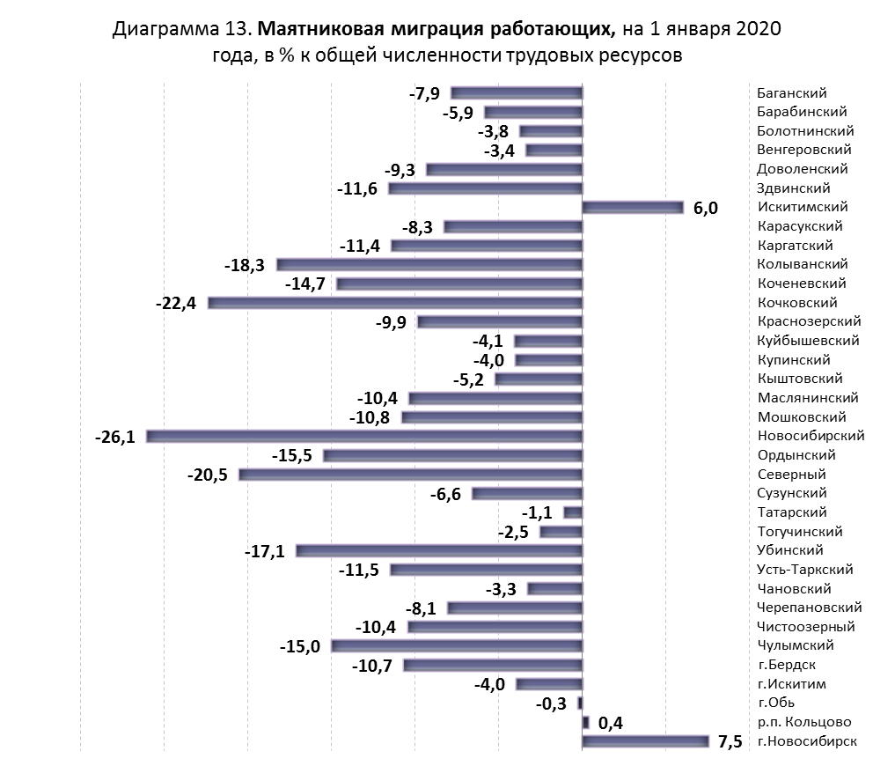

Особую значимость для принятия управленческих решений органами государственной власти и местного самоуправления с целью повышения уровня занятости населения имеет изучение количественного и качественного состава населения в трудоспособном возрасте, не занятого в экономике.
К населению в трудоспособном возрасте, не занятому в экономике, относятся: - обучающиеся в трудоспособном возрасте с отрывом от работы;
- безработные, зарегистрированные в государственных учреждениях службы занятости населения;
- прочие категории населения в трудоспособном возрасте, не занятые в экономике, в состав которых входят:
- граждане, не имеющие работы, и занимающиеся поиском работы самостоятельно, без обращения в центры занятости населения;
- граждане, находящиеся в отпусках по беременности и родам и по уходу за ребенком до достижения им возраста трех лет;
- граждане, выполняющие домашние обязанности, осуществляющие уход за детьми и другими членами семьи;
- неработающие граждане, находящиеся в местах лишения свободы;
- граждане, призванные на военную службу, а также поступившие на военную службу по контракту;
- граждане, у которых нет необходимости работать.
Численность незанятого населения в трудоспособном возрасте снизилась с 382,3 тыс. человек в 2018 году до 377,5 тыс. человек в 2019 году. Доля этой категории граждан в общей численности трудовых ресурсов сократилась с 22,3% до 22,1% соответственно.
Потенциальным резервом обеспечения экономики области трудовыми ресурсами являются учащиеся трудоспособного возраста, обучающиеся с отрывом от работы. Увеличение численности граждан, вступающих в трудоспособный возраст, способствовало росту численности обучающихся в трудоспособном возрасте с отрывом от работы. На начало 2020 года численность обучающихся в трудоспособном возрасте с отрывом от работы составила 130,2 тыс. человек, это 34,5% от общей численности незанятого населения в трудоспособном возрасте и 7,6% от численности трудовых ресурсов области (на начало 2019 года – 127,9 тыс. человек).
По отчетным данным за 2019 год и по оценке на 2020 год, наблюдается тенденция увеличения численности выпускников общеобразовательных учреждений на базе основного общего образования и на базе среднего общего образования. По данным муниципальных образований, численность выпускников общеобразовательных организаций 9-х и 11-х классов в 2019 году составила 42,6 тыс. человек (в 2018 году – 40,7 тыс. человек), в том числе 28,7 тыс. человек – выпускники 9-х классов , 13,8 тыс. человек – выпускники 11-х классов (диаграмма 15).

Диаграмма 14. Распределение выпускников общеобразовательных организаций в 2019 году
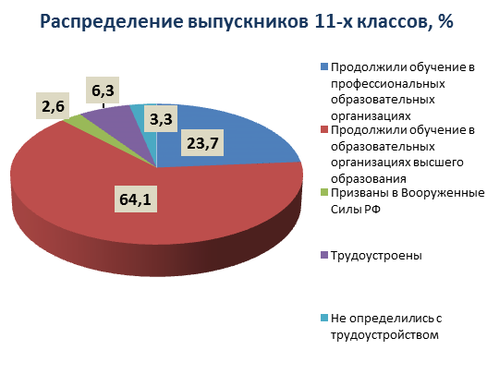
Предполагаемое количество выпускников общеобразовательных организаций 9-х и 11-х классов в 2020 году составит 44,5 тыс. человек (в 2018 году – 43 тыс. человек), в том числе выпускников 9-х классов – 30 тыс. человек, выпускников 11-х классов – 14,5 тыс. человек (диаграмма 16).
Распределение выпускников общеобразовательных организаций Новосибирской области в 2019 и 2020 годах в разрезе муниципальных районов и городских округов представлено в приложениях 5 и 6.

Диаграмма 15. Предполагаемое распределение выпускников общеобразовательных организаций
в 2020 году

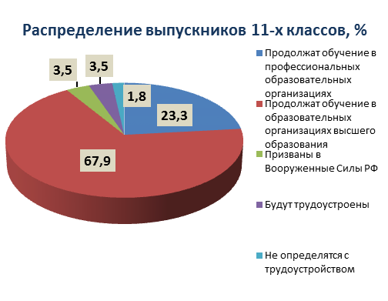
В 2019 году реализуемые мероприятия в сфере занятости населения позволили не допустить увеличения объемов высвобождения работников. Однако численность официально зарегистрированных безработных граждан увеличилась.
В течение года безработными официально признаны 41,8 тыс. человек, это на 22,8% больше, чем в 2018 году. Численность официально зарегистрированных безработных в конце декабря 2019 года составляла 13,2 тыс. человек, что на 11,7% больше, чем на аналогичную дату 2018 года.
Доля таких граждан в общей численности незанятого населения в трудоспособном возрасте составляет 3,5% и 0,8% в общей численности трудовых ресурсов.
На начало 2020 года численность прочих категорий населения в трудоспособном возрасте, не занятых в экономике, снизилась на 4,5% и составила 237,7 тыс. человек, или 63% в общей численности незанятого населения и 13,9% от общей численности трудовых ресурсов области. Снижение численности наблюдается по категории граждан, находящихся в местах лишения свободы – на 9,7%, в отпусках по беременности и родам и по уходу за ребенком до достижения им возраста 3-х – на 6,6%, а также граждан, не имеющих работы, готовых приступить к ней и занимающихся поиском работы самостоятельно, без обращения в центры занятости населения – на 8,4%. Увеличилась численность граждан, выполняющих домашние обязанности, осуществляющих уход за детьми и другими членами семьи на 4,1 тыс. человек (или на 9,4%).
Численность граждан, которые занимались поиском работы самостоятельно без обращения в центры занятости населения, и граждане, у которых нет необходимости работать, составила за 2019 год 89,9 тыс. человек, или 23,8% в общей численности незанятого населения и 5,2% в общей численности трудовых ресурсов.
Всего численность прочих категорий населения в трудоспособном возрасте, не занятых в экономике, включая категории населения, не имеющие возможности работать по причинам личного характера, на начало 2020 года составляла 147,8 тыс. человек, или 39,2% в общей численности незанятого населения и 8,7% в общей численности трудовых ресурсов (диаграмма 17).

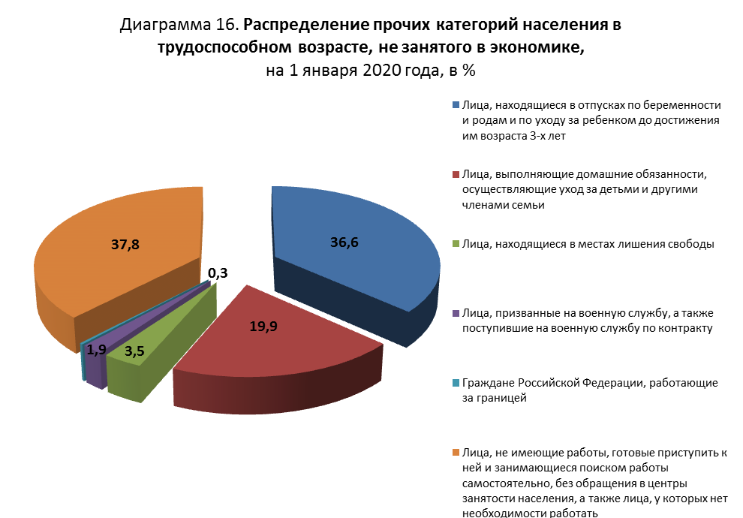

Таким образом, к численности населения в трудоспособном возрасте, не занятого в экономике, следует отнести экономически активное население в трудоспособном возрасте, а именно безработных граждан, зарегистрированных в центрах занятости населения, и граждан, не имеющих работы, и занимающихся поиском работы самостоятельно. Данная категория граждан составляет 103,1 тыс. человек, это 6% от общей численности трудовых ресурсов региона.
Минимальная доля неиспользуемых трудовых ресурсов сложилась в Куйбышевском районе – 1,9%, Карасукском, Искитимском и Мошковском районах – по 2,3%, Венгеровском – 2,4%, Барабинском – 2,5% (диаграмма 18).
В среднем по области за счет одновременного снижения численности незанятого населения и трудовых ресурсов, доля незанятого населения уменьшилась с 6,4% до 6,0%.
Удельный вес незанятых граждан выше, чем в среднем по области, отмечен в Ордынском районе – 8,8%, Новосибирском районе – 8,3%, городе Новосибирске – 7,1%, Кочковском и Чулымском районах – по 6,5%.
Высокий удельный вес незанятого населения в Чулымском, Новосибирском, Ордынском районах обусловлен большим, чем в других районах области, количеством населенных пунктов, без реального работодателя (36, 21, 15 населенных пунктов соответственно).
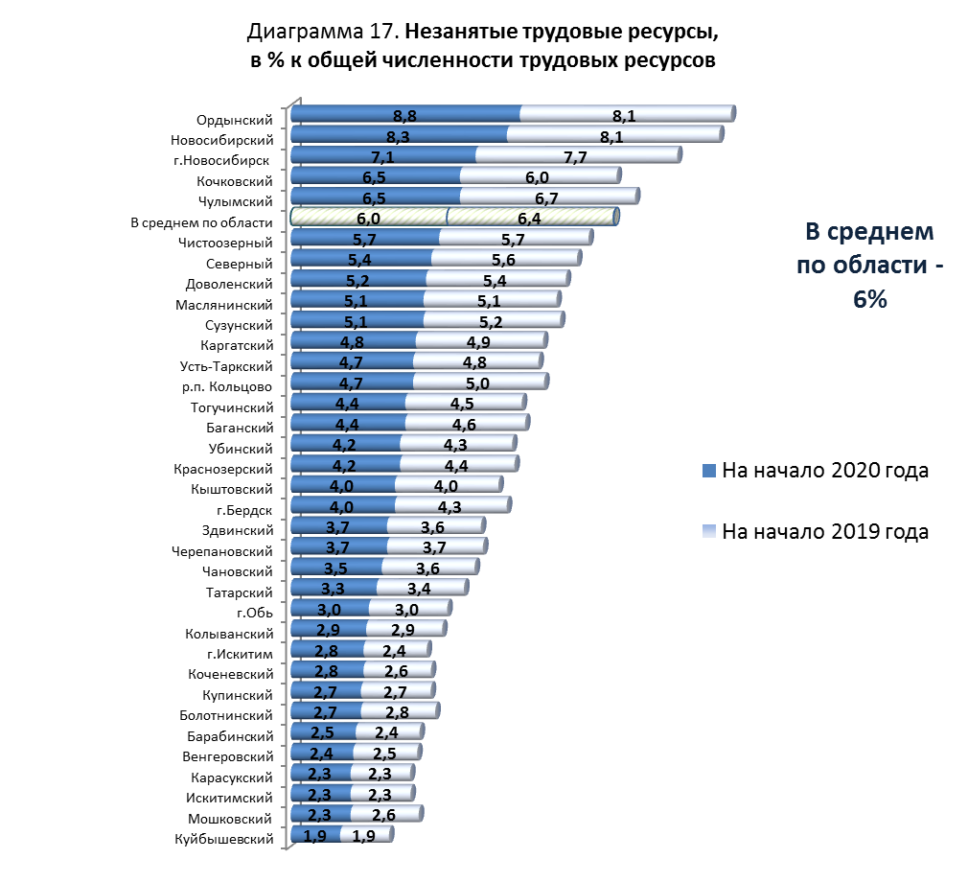

Доля незанятого населения в 2019 году по сравнению с 2018 годом снизилась практически во всех муниципальных районах и городских округах области (кроме Ордынского района (доля незанятого населения увеличилась на 0,7 п.п.), Кочковского района (на 0,5 п.п.), города Искитима (на 0,4 п.п.), Новосибирского и Коченевского районов (на 0,2 п.п.), Барабинского, Здвинского, Куштовского районов (на 0,1 п.п.)), что, безусловно, является результатом проводимых мероприятий, направленных на снижение нелегальной занятости.

Структура распределения трудовых ресурсов Новосибирской области представлена в схеме 1.

Схема 1

Распределение трудовых ресурсов Новосибирской области на 1 января 2020 года

Трудовые ресурсы
Новосибирской области
100%

Занято в экономике
77,9%
Не занято
в экономике
22,1%

Обучающиеся
в трудоспособном возрасте с отрывом
от работы
7,4

Численность прочих категорий населения
в трудоспособном возрасте, не занятых
в экономике
13,9%

Безработные граждане, зарегистрированные
в центрах занятости населения
0,8%

Граждане, не имеющие работы, и занимающиеся поиском работы самостоятельно,
без обращения в центры занятости населения
5,2%
Категория граждан,
у которых нет необходимости работать
по причинам личного характера
8,7%
Численность населения
в трудоспособном возрасте, не занятого
в экономике
6%

ВЫВОДЫ И ПРЕДЛОЖЕНИЯ

Демографические тенденции, связанные с уменьшением численности населения в трудоспособном возрасте и работающих лиц старше трудоспособного возраста повлекли за собой снижение численности трудовых ресурсов Новосибирской области в 2019 году на 6,5 тыс. человек (на 0,4%).
В 2019 году миграционный прирост являлся единственным источником общего прироста численности населения, полностью компенсируя естественную убыль.
Привлечение на территорию Новосибирской области соотечественников из-за рубежа частично компенсировало снижение населения трудоспособного возраста и восполняло трудовые ресурсы региона.
Новосибирская область сохранила одну из лидирующих позиций среди субъектов Сибирского федерального округа по уровню экономической активности и занятости населения. Уровень официальной безработицы снизился по сравнению с 2018 годом на 0,1 процентный пункт и на конец 2019 года составил 0,9%. Это самый низкий показатель среди регионов Сибирского федерального округа.
Несмотря на снижение среднесписочной численности работников организаций по полному кругу предприятий за январь-декабрь 2019 год, численность занятых в экономике Новосибирской области увеличилась по сравнению с началом 2019 года на 0,1% и составила 1344,7 тыс. человек. Доля занятых в экономике в общей численности трудовых ресурсов области увеличилась с 78,4% до 78,8%.
Наибольшая доля занятых в экономике приходится на сферы оптовой и розничной торговли – 20,6%, обрабатывающих производств – 13,3%, транспортировки и хранения – 8%, образования – 7,8%, строительства – 6,8%.
В распределении трудовых ресурсов по организационно-правовой форме и форме собственности численность занятых в организациях в 2019 году увеличилась на 14,3 тыс. человек и составила 74% в общей численности занятого населения. Население, занимающееся индивидуальной трудовой деятельностью, снизилось на 11 тыс. человек и составило 20,6% от общей численности занятых в экономике области. Трудовые ресурсы Новосибирской области востребованы в организациях преимущественно частной формы собственности (40,3% в общей численности занятых в экономике).
Численность незанятого населения в трудоспособном возрасте снизилась с 382,3 тыс. человек в 2018 году до 377,5 тыс. человек в 2019 году (на 1,3%). Соответственно доля этой категории граждан в общей численности трудовых ресурсов сократилась с 22,3% до 22,1%.
Из общей численности населения в трудоспособном возрасте, не занятого в экономике, 7,4% обучаются в трудоспособном возрасте с отрывом от работы (в 2018 – 7,1%); 8,7% населения в трудоспособном возрасте не работают по причинам личного характера (в 2018 – 8,8%); 6% - лица, готовые приступить к работе и занимающиеся поиском работы самостоятельно, без обращения в центры занятости населения и безработные граждане, зарегистрированные в центрах занятости населения (в 2018 – 6,4%).
Анализ формирования и распределения трудовых ресурсов муниципальных районов и городских округов Новосибирской области, а также сложной экономической ситуацией в целом по региону, вызванной распространением новой коронавирусной инфекции, показывает необходимость усиления целенаправленной и планомерной работы органов государственной власти и органов местного самоуправления, способствующей максимальному использованию трудового потенциала населения, обеспечению качественными трудовыми ресурсами и эффективному развитию рынка труда, как важнейших условий развития экономики территорий Новосибирской области по следующим направлениям:
- сохранение трудовых ресурсов и восстановление эффективной трудовой занятости населения, особенно граждан, проживающих на территориях, где отсутствует работодатель;
- восстановление стабильной ситуации на официальном рынке труда, реализация мероприятий по содействию трудоустройству высвобождаемых работников и незанятых граждан на имеющиеся вакантные рабочие места;
- стимулирование изменений в структуре занятости и создания новых эффективных рабочих мест, расширение самостоятельной занятости населения;
- создание условий для сбалансированности спроса и предложения рабочей силы, стимулирование населения к трудовой активности;
- поддержка отраслей с перспективной потребностью в трудовых ресурсах в целях реализации основных направлений развития региональной системы подготовки кадров;
- создание условий для профессиональной и территориальной мобильности граждан;
- привлечение на территорию Новосибирской области квалифицированных кадров;
- содействие добровольному переселению в Новосибирскую область соотечественников, проживающих за рубежом;
- регулирование трудовой миграции и привлечение трудовых ресурсов в муниципальные районы и городские округа области, испытывающие в них потребность, в том числе для реализации инвестиционных проектов.

Приложение 2

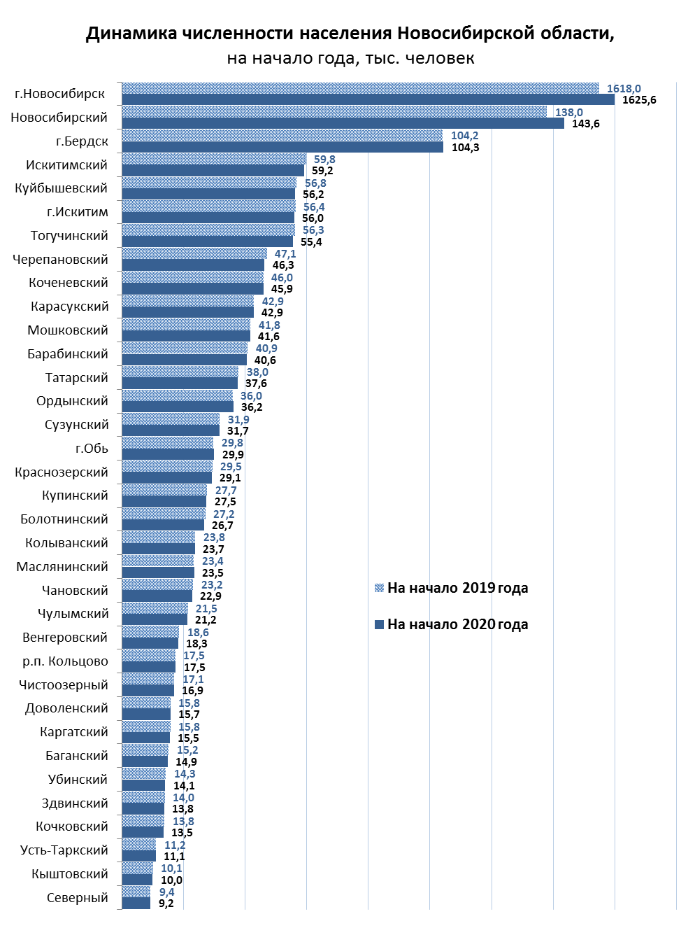

Приложение 3

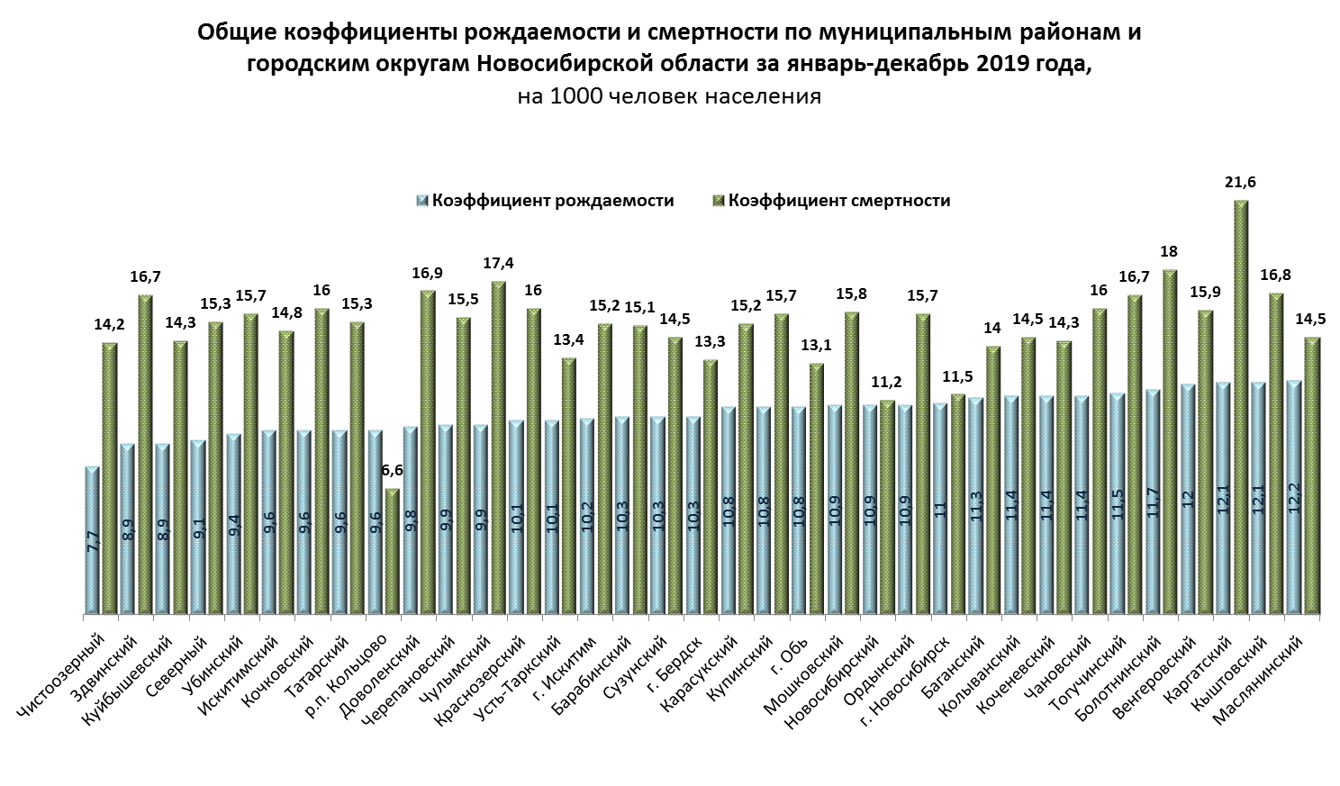
Коэффициент рождаемости в среднем по области – 10,7
Коэффициент смертности в среднем по области – 12,7
Приложение 4
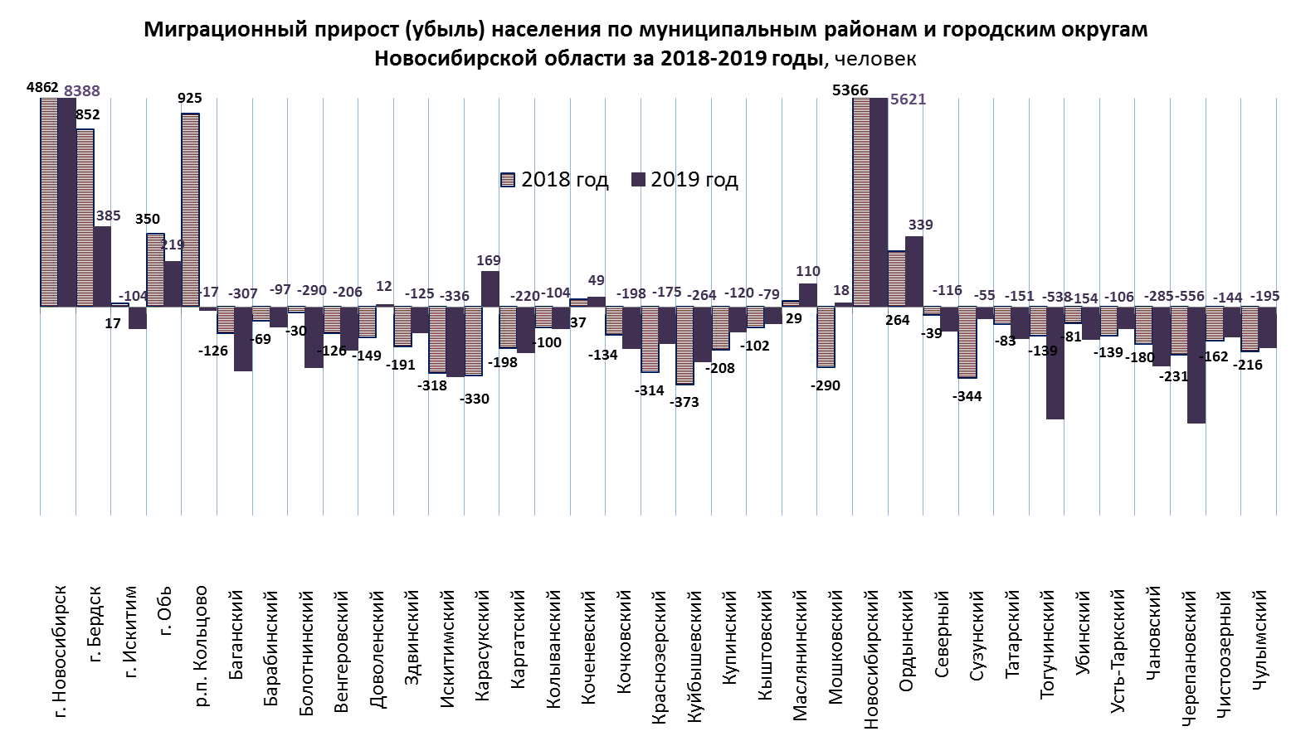
В среднем по области – 10368 человек
Приложение 5

Распределение выпускников общеобразовательных организаций 9-х и 11-х классов в 2019 году

Человек
Наименование муниципального района (городского округа) | Численность выпускников 9 кл. | Продолжили обучение в: |  | Призваны в Вооруженные Силы РФ | Трудоустроены | Не определились с трудоустройством | Численность выпускников 11 кл. | Продолжили обучение в: |  | Призваны в Вооруженные Силы РФ | Трудоустроены | Не определились с трудоустройством
Наименование муниципального района (городского округа) | Численность выпускников 9 кл. | 10 классе | профессиональные образовательные организации |  |  |  |  | профессиональные образовательные организации | образовательные организации высшего образования | Призваны в Вооруженные Силы РФ | Трудоустроены | Не определились с трудоустройством
Баганский | 181 | 104 | 75 |  | 2 |  | 98 | 45 | 41 | 11 | 1
Барабинский | 423 | 252 | 168 |  | 3 |  | 237 | 76 | 152 | 4 | 5
Болотнинский | 333 | 179 | 132 |  | 5 | 17 | 148 | 92 | 49 | 2 | 5
Венгеровский | 242 | 105 | 120 |  | 14 | 3 | 100 | 43 | 42 | 6 | 9
Доволенский | 184 | 95 | 89 |  |  |  | 77 | 41 | 35 | 1
Здвинский | 142 | 77 | 62 |  |  | 3 | 61 | 26 | 28 | 5 | 1 | 1
Искитимский | 630 | 232 | 318 | 3 | 35 | 42 | 222 | 89 | 100 | 2 | 19 | 12
Карасукский | 540 | 300 | 235 | 2 | 3 |  | 297 | 96 | 196 | 5
Каргатский | 208 | 102 | 100 | 2 | 4 |  | 86 | 52 | 32 | 1 | 1
Колыванский | 280 | 99 | 156 |  |  | 25 | 98 | 8 |  |  |  | 90
Коченевский | 510 | 219 | 217 |  | 60 | 14 | 203 | 106 | 75 | 7 | 10 | 5
Кочковский | 147 | 67 | 73 |  | 3 | 4 | 68 | 43 | 20 | 5
Краснозерский | 361 | 190 | 171 |  |  |  | 237 | 70 | 100 | 40 | 20 | 7
Куйбышевский | 626 | 291 | 283 | 1 | 9 | 42 | 258 | 74 | 167 | 2 | 11 | 4
Купинский | 400 | 236 | 163 | 1 |  |  | 173 | 84 | 78 | 11
Кыштовский | 124 | 105 | 19 |  |  |  | 74 | 6 | 28 | 28 | 12
Маслянинский | 280 | 132 | 127 | 1 | 11 | 9 | 119 | 44 | 68 | 1 | 4 | 2
Мошковский | 455 | 166 | 286 |  | 2 | 1 | 149 | 50 | 96 | 3
Новосибирский | 1275 | 647 | 532 | 1 | 40 | 55 | 456 | 128 | 279 | 11 | 32 | 6
Ордынский | 469 | 205 | 234 | 4 | 8 | 18 | 163 | 58 | 79 | 11 | 15
Северный | 91 | 50 | 34 |  | 7 |  | 28 | 11 | 16 | 1
Сузунский | 366 | 135 | 180 |  | 25 | 26 | 125 | 55 | 45 | 16 | 9
Татарский | 428 | 242 | 186 |  |  |  | 228 | 66 | 160 | 2
Тогучинский | 632 | 272 | 342 | 2 | 16 |  | 238 | 82 | 145 | 9 | 2
Убинский | 138 | 72 | 50 |  | 1 | 15 | 85 | 44 | 32 | 3 | 5 | 1
Усть-Таркский | 128 | 73 | 35 | 1 | 4 | 15 | 51 | 23 | 26 | 1 | 1
Чановский | 313 | 171 | 93 | 1 | 6 | 42 | 131 | 30 | 78 | 1 |  | 22
Черепановский | 620 | 354 | 266 |  |  |  | 206 | 118 | 78 | 9 | 1
Чистоозерный | 203 | 103 | 90 | 1 | 3 | 6 | 75 | 13 | 52 | 1 |  | 9
Чулымский | 184 | 108 | 74 | 1 | 1 |  | 95 | 60 | 28 | 1 | 6
г.Бердск | 1150 | 573 | 561 |  | 15 | 1 | 553 | 67 | 475 | 1 | 10
г.Искитим | 722 | 331 | 316 | 3 | 32 | 40 | 281 | 62 | 179 | 8 | 31 | 1
г.Обь | 257 | 119 | 131 |  | 7 |  | 97 | 18 | 77 |  | 2
р.п. Кольцово | 240 | 141 | 74 |  |  | 25 | 131 | 18 | 111 | 1 |  | 1
г.Новосибирск | 15460 | 10081 | 4708 | 17 | 297 | 357 | 8196 | 1389 | 5705 | 144 | 657 | 301
ИТОГО: | 28742 | 16628 | 10700 | 41 | 613 | 760 | 13844 | 3287 | 8872 | 354 | 869 | 462
Приложение 6
Предполагаемое распределение выпускников общеобразовательных организаций 9-х и 11-х классов в 2020 году
Человек
Наименование муниципального района (городского округа) | Численность выпускников 9 кл. | Продолжили обучение в: |  | Призваны в Вооруженные Силы РФ | Трудоустроены | Не определились с трудоустройством | Численность выпускников 11 кл. | Продолжили обучение в: |  | Призваны в Вооруженные Силы РФ | Трудоустроены | Не определились с трудоустройством
Наименование муниципального района (городского округа) | Численность выпускников 9 кл. | 10 классе | профессиональные образовательные организации |  |  |  |  | профессиональные образовательные организации | образовательные организации высшего образования | Призваны в Вооруженные Силы РФ | Трудоустроены | Не определились с трудоустройством
Баганский | 189 | 95 | 92 | 1 | 1 |  | 107 | 53 | 50 | 4
Барабинский | 427 | 214 | 211 |  | 2 |  | 251 | 99 | 151 | 1
Болотнинский | 310 | 168 | 142 |  |  |  | 177 | 108 | 69
Венгеровский | 224 | 111 | 103 |  | 10 |  | 92 | 31 | 47 | 6 | 8
Доволенский | 188 | 72 | 116 |  |  |  | 78 | 38 | 40
Здвинский | 155 | 84 | 71 |  |  |  | 68 | 37 | 31
Искитимский | 650 | 250 | 325 | 5 | 40 | 30 | 228 | 90 | 105 | 5 | 20 | 8
Карасукский | 571 | 334 | 236 | 1 |  |  | 275 | 110 | 155 | 7 | 3
Каргатский | 174 | 100 | 72 |  | 2 |  | 84 | 50 | 30 | 2 | 2
Колыванский | 265 | 87 | 154 | 5 | 15 | 4 | 82 | 5 | 58 | 8 | 8 | 3
Коченевский | 524 | 173 | 323 | 2 | 20 | 6 | 179 | 59 | 114 | 5 | 1
Кочковский | 118 | 54 | 64 |  |  |  | 67 | 47 | 20
Краснозерский | 375 | 200 | 175 |  |  |  | 173 | 65 | 60 | 30 | 10 | 8
Куйбышевский | 577 | 195 | 377 | 1 | 4 |  | 286 | 54 | 212 | 3 | 9 | 8
Купинский | 334 | 195 | 139 |  |  |  | 180 | 83 | 82 | 4 | 7 | 4
Кыштовский | 126 | 85 | 41 |  |  |  | 77 | 4 | 27 | 31 | 15
Маслянинский | 370 | 175 | 169 |  | 14 | 12 | 156 | 63 | 79 | 4 |  | 10
Мошковский | 499 | 184 | 313 | 2 |  |  | 164 | 71 | 85 | 5 | 3
Новосибирский | 1310 | 551 | 702 |  | 7 | 50 | 478 | 89 | 355 | 8 | 17 | 9
Ордынский | 481 | 216 | 250 | 2 | 13 |  | 181 | 75 | 91 | 5 | 10
Северный | 92 | 35 | 51 |  |  | 6 | 23 | 7 | 16
Сузунский | 356 | 130 | 200 |  | 10 | 16 | 130 | 65 | 45 | 15 | 5
Татарский | 454 | 271 | 181 |  | 2 |  | 225 | 95 | 130
Тогучинский | 643 | 221 | 404 |  | 18 |  | 219 | 84 | 128 | 4 | 3
Убинский | 161 | 69 | 90 | 1 | 1 |  | 56 | 24 | 31 | 1
Усть-Таркский | 140 | 79 | 57 |  | 4 |  | 81 | 51 | 28 | 2
Чановский | 272 | 126 | 131 | 6 | 5 | 4 | 150 | 67 | 81 | 2
Черепановский | 656 | 350 | 265 | 2 | 8 | 31 | 222 | 150 | 68 | 2 | 2
Чистоозерный | 176 | 103 | 72 |  |  | 1 | 94 | 43 | 45 | 6
Чулымский | 222 | 150 | 72 |  |  |  | 98 | 60 | 38
г.Бердск | 1203 | 538 | 638 | 2 | 15 | 10 | 561 | 37 | 486 | 8 | 24 | 6
г.Искитим | 735 | 294 | 431 | 4 | 2 | 4 | 271 | 41 | 203 | 13 | 13 | 1
г.Обь | 287 | 130 | 153 |  | 4 |  | 117 | 25 | 92
р.п. Кольцово | 235 | 160 | 74 |  | 1 |  | 127 | 32 | 83 | 2 |  | 10
г.Новосибирск | 16517 | 10564 | 5658 | 40 | 165 | 90 | 8743 | 1372 | 6512 | 319 | 342 | 198
ИТОГО: | 30016 | 16763 | 12552 | 74 | 363 | 264 | 14500 | 3384 | 9847 | 502 | 502 | 265

СОДЕРЖАНИЕ

ФОРМИРОВАНИЕ ТРУДОВЫХ РЕСУРСОВ МУНИЦИПАЛЬНЫХ РАЙОНОВ И ГОРОДСКИХ ОКРУГОВ НОВОСИБИРСКОЙ ОБЛАСТИ 2
Демографические процессы 2
Возрастная структура населения 6
Работающие пенсионеры и подростки 9
Внешняя трудовая миграция 9
Трудовые ресурсы 11
РАСПРЕДЕЛЕНИЕ ТРУДОВЫХ РЕСУРСОВ МУНИЦИПАЛЬНЫХ РАЙОНОВ И ГОРОДСКИХ ОКРУГОВ НОВОСИБИРСКОЙ ОБЛАСТИ 14
ВЫВОДЫ И ПРЕДЛОЖЕНИЯ 27
ПРИЛОЖЕНИЯ
29

